TESTOWANIE MODELI WCZEŚNIEJ TRENOWANYCH

Algorytm pretrenowany YOLOv5s

Model w znacznej większości przypadków dobrze radzi sobie z detekcją obiektów dla kompletnie nowych zbiorów:

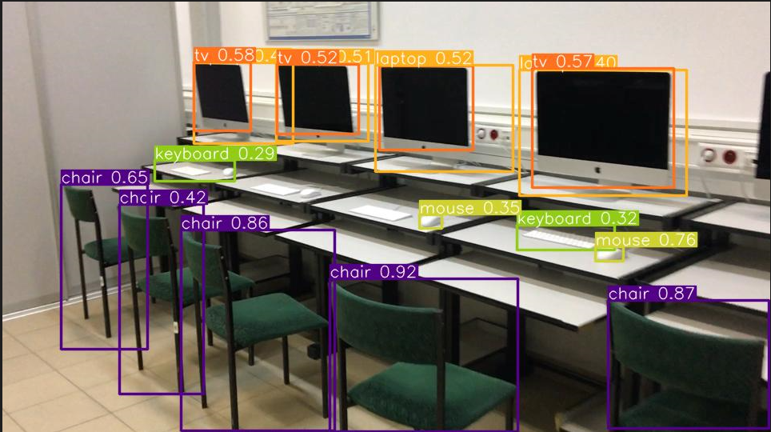

ale zdarzają się też bardzo nietrafne predykcje:

Tablica jako mikrofala:
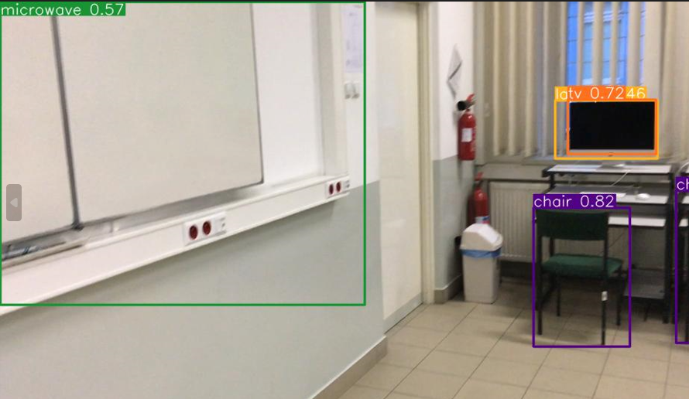
Listwa zasilająca jako nożyczki:

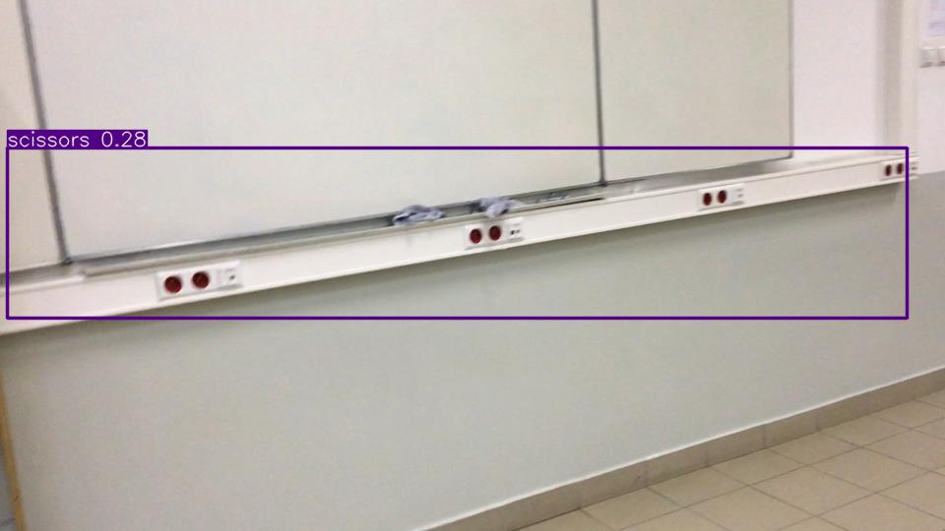
Czy lodówka:
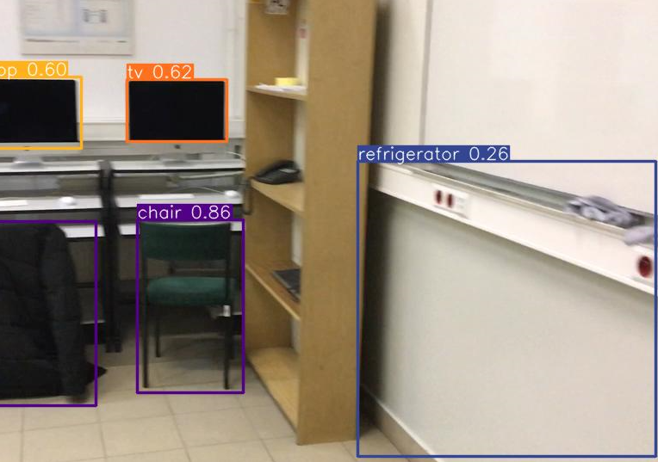
Najlepszy czas dla 1-ego przetworzonego zdjęcia to: 113.3 ms.
Dla 30 klatek = 3,399 sek.

